***Министерство Образования, культуры и исследований Республики Молдова***

***Технический Университет Молдовы***

***Департамент Физики***

**Отчёт**

По лабораторной работе № 2

Тема: ”Расчет траектории материальной точки.”

Вариант 12

Выполнил студент гр. TI-202 F/R Дронов Дмитрий

Проверил Балмуш И.

Кишинёв 2020

**Цель работы**: изучить инструменты языка программирования MATLAB. Изучить способ декларации file-function в MATLAB. Научиться проводить вычисления, используя функции. Научиться строить графики функций, используя функции.

**Ход работы**

**I. Написать file-function и построить графики используя plot и fplot.**

|  |  |
| --- | --- |
| 12 |  |

Таблица 1.1

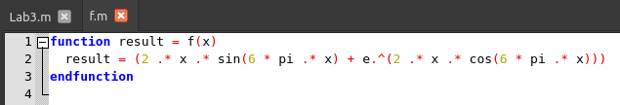

Рисунок 1.1

Первым делом декларируем функию f в файле f.m. Синтаксис декларирования функции следующий:

function returnValue = functioName(arguments)

body

endfunction

Следует отметить что название функции и файла должны совпадать.

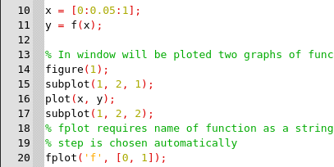

Рисунок 1.2

Следующим шагом создаем матрицу x от 0 до 1 с шагом 0.5. Далее вызываем функцию f и передаем в нее нашу матрицу x в качестве аргумента. Записываем возвращенный результат функции в переменную y. Далее конструируем два вертикальных графика функций. Для этого используем фунцию subplot и plot. С этими функциями мы уже знакомы. Subplot разбивает окно на несколько частей для графиков, а plot рисует графики. Для второго графика мы используем функцию fplot, которая в качестве аргументов принимает название функции в виде строки и интервал как второй аргумент. Стоит отметить, что шаг в интервале выбирается автоматически. Результатом данного кода будет следующий вывод:

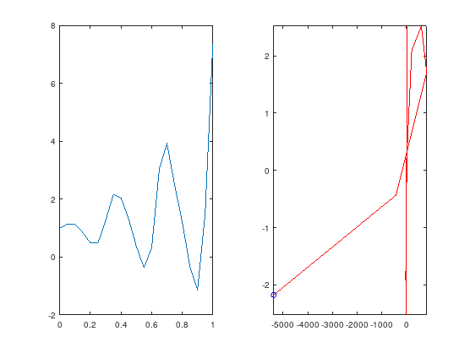

Рисунок 1.3

**II. Написать file-function xy(t) и file-function, входными параметрами которой будут значения шага и номер фигуры. Построить графики траектории материальной точки используя plot и comet.**

|  |  |
| --- | --- |
| 12 |  |

Таблица 2.1

Начнем с декларирования функции xy(t) в файле xy.m:

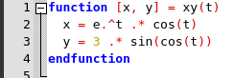

Рисунок 2.1

*function [retVal1, retVal2] = name(arguments)*

Данный синтаксис используется для того, чтобы функция могла вернуть сразу несколько значений, т.е. x и y. Стоит отметить, что название функции должно соответсвовать имени файла.

Следующим шагом будет декларирование функции, отвечающей за построение графиков. Назовем ее passfigure. Соответсвенно файл, содержащий данную функцию будет иметь имя passfigure.m.

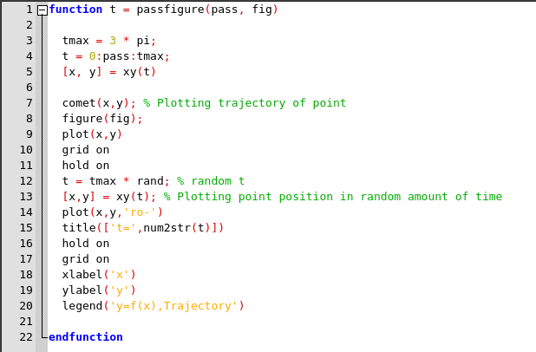

Рисунок 2.2

Первым шагом будет декларирование и инициализация переменной tmax. Так как наша функция принимает первый аргумент – шаг, мы можем инициализировать t. t будет равно от 0 до tmax с шагом pass. Далее вызываем функцию xy, передавая в нее t. Для определения функции comet необходимо обратиться к документации.

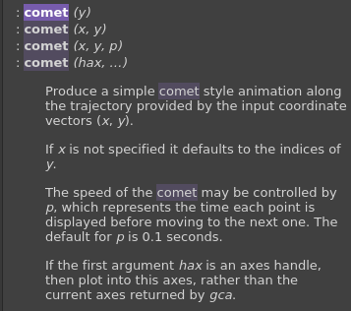

Рисунок 2.3

Функция comet используется для анимации траектории, которая предоставляется входными координатами векторами (x, y). x и y мы уже имеем, потому смело используем эту функцию, передавая в нее x и y. Функция figure принимает в нашем случае переменную fig, которая хранит в себе индекс фигуры. Далее конструируем график функции, используя plot.

Далее мы будем делать строить второй график функции на тех же осях, но в этот раз будем использовать случайное время. Результатом будет следующий график:

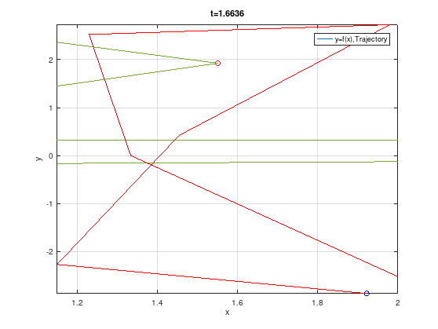

Рисунок 2.4

**III. Написать file-function xyz(t) и file-function, входными параметрами которой будет шаг и номер фигуры. Построить график траектории материальной точки используя plot3 и разные параметры шага. Построить график используя comet3.**

|  |  |
| --- | --- |
| 12 |  |

Таблица 3.1

В первую очередь декларируем функцию xyz(t) в файле xyz.m.

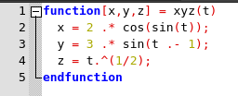

Рисунок 3.1

Функция xyz принимает t и возвращает 3 значения x, y, z. Синтаксис следующий:

*function[retVal1, retVal2, retVal3] = name(arguments)*

Далее необходимо написать вторую фунцию, которая будет принимать шаг и номер фигуры. Назовем ее passfigureSec, которая будет находиться в файле passfigureSec.m.

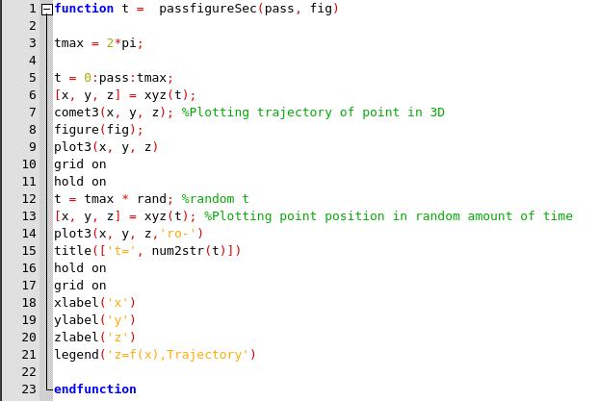

Рисунок 3.2

Отличием этой функции от предыдущей заключается в том, что мы используем функции plot3 и comet3 для того, чтобы построить график функции в трехмерном пространстве. Вывод с экрана:

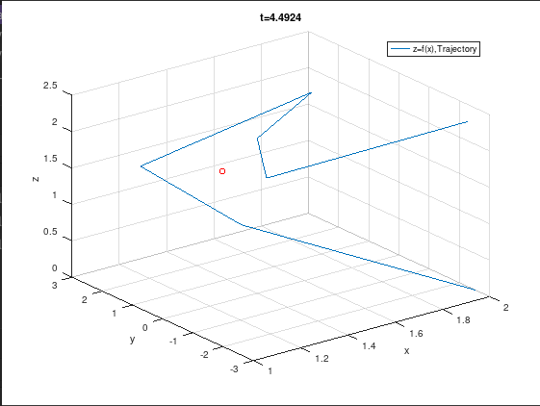

Рисунок 3.3

Вот так выглядят вызовы наших функций:



Рисунок 3.4

**Вывод:** В ходе данной лабораторной работы был изучен функционал языка программирования MATLAB для создания file-function и построения графиков используя fplot, comet, plot3 и comet3. Так же я научился работать с документацией GNU Octave для получения информации о встроенных функциях языка.